ЧАСТОТОМЕРЫ

- ПОКАЗАНИЯ ПРИ ИЗМЕРЕНИИ ЧАСТОТЫ (вход А)
- перевести измеряемую частоту в указанные в ответе единицы: 500 кГц → 0,5 МГц или 300 кГц → 300000 Гц и т.д.

- ПОКАЗАНИЯ ПРИ ИЗМЕРЕНИИ ПЕРИОДА (вход Б)
а) сначала перевести измеряемую частоту в период: 0,25 кГц → 1/250 Гц=0,004 сек или 0,1 Гц → 1/0,1 Гц=10 сек.
б) затем перевести полученный период в указанные в ответе единицы: 0,004 сек → 4000 мкс или 10 сек → 10000 мс.

- УМЕНЬШЕНИИ ПОГРЕШНОСТЕЙ ИЗМЕРЕНИЙ
- при измерении частоты – увеличение времени измерения;
- при измерении периода – увеличении частоты кварцевого (опорного) генератора;
- при измерении отношения частот – увеличение меньшей частоты.
4. Измерение частоты электронно-счетным частотомером. В основу измерения частоты положен метод счета числа импульсов, поступающих на вход прибора за калиброванный интервал времени Т₀. Если за время измерения t_{из}=Т₀ подсчитано N импульсов, то среднее значение частоты:
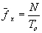 | (3)
где интервал времени T₀ может принимать значение 0,01, 0,1, 1, 10 или 100 с. При выборе T₀=1 с измеряемое количество импульсов равно неизвестной частоте
(4)

Относительная погрешность измерения частоты определяется по формуле:
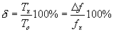 | (5)
Абсолютная погрешность измерения частоты данным методом определяется одним импульсом, отнесенным к интервалу времени Т_{о}, т.е.
(6)
Для уменьшения погрешности дискретности при измерении низких частот увеличивают время Т₀ , применяют умножители частоты, позволяющие повышать частоту в 10 раз или переходят к измерению периода исследуемого сигнала. Для измерения высоких частот применяют гетеродинирование. Относительную погрешность измерения периода рассчитывают по формуле , где погрешность периода опорного генератора , - погрешность дескритизации = Ттакт./(Тизм.x N), где Такт. и Тизм.-периоды тактового и измеряемого сигналов, N-множитель периода (число измеряемых периодов).
ФАЗОМЕТРЫ

1. Дискретность и разрешающая способность зависят от частоты счетных импульсов
и частоты измеряемого сигнала, и не зависят от величины измеряемого фазового сдвига.
2. Дискретность и разрешающая способность увеличиваются при уменьшении частоты измеряемого сигнала и увеличение частоты счетных импульсов.
3. Диапазон однозначного измерения фазы с помощью осциллографа:
- для синусоидальной развертки - 0≤φ≤180;
- для линейной развертки - 0≤φ≤360.
В цифровых фазометрах широко используется метод преобразования угла сдвига фаз в интервал времени. При этом угол сдвига фаз определяют по формуле
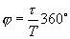 | (11)
а временные интервалы τ и Т измеряют путем заполнения их импульсами образцовой частоты с периодом Т₀. Подсчет числа импульсов выполняется счетчиком. Структурная схема цифрового фазометра приведена на рис. Исследуемые сигналы U₁ и U₂, поступают на усилители-формирователи УФ1 и УФ2, преобразующие гармонические сигналы в импульсы прямоугольной формы, как показано на рис. Полученные прямоугольные импульсы поступают на формирователь Ф, выходные импульсы которого имеют длительность, пропорциональную углу сдвига фаз. Импульсы образцовой частоты f₀ от генератора ГОЧ проходят в счетчик СЧ через электронный ключ ЭК, который управляется выходным напряжением формирователя Ф. Индикация результатов измерения производится цифровым отсчетным устройством ЦОУ, показания которого пропорциональны углу сдвига фаз
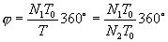 | (12)
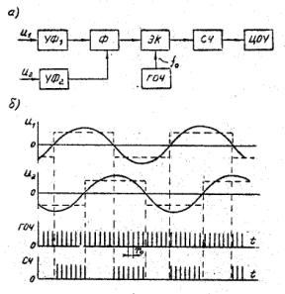

Сертификация и стандартизация
1. Сертификация
Сертификация в переводе с латыни означает "сделано верно". Для того чтобы убедиться в том, что продукт "сделан верно", надо знать, каким требованиям он должен соответствовать и каким образом возможно получить достоверные доказательства этого соответствия. Общепризнанным способом такого доказательства служит сертификация соответствия. ИСО/МЭК предлагает термин "соответствие" (Assurance of conformity), указывая, что это процедура, в результате которой может быть представлено заявление, дающее уверенность в том, что продукция (процесс, услуга) соответствуют заданным требованиям. Это может быть: заявление поставщика о соответствии (supplier's declaration), т.е. его письменная гарантия в том, что продукция соответствует заданным требованиям; заявление, которое может быть напечатано в каталоге, накладной, руководстве об эксплуатации или другом сообщении, относящемся к продукции; это может быть также ярлык, этикетка и т.п.; сертификация (certification) - процедура, посредством которой третья сторона дает письменную гарантию, что продукция, процесс, услуга соответствуют заданным требованиям. Термин "заявление поставщика о соответствии" означает, что поставщик (изготовитель) под свою личную ответственность сообщает о том, что его продукция отвечает требованиям конкретного нормативного документа. Согласно Руководству 2 ИСО/МЭК это является доказательством осознанной ответственности изготовителя и готовности потребителя сделать продуманный и определенный заказ. Заявление изготовителя, которое называют также заявлением-декларацией, содержит следующие сведения: адрес изготовителя, представляющего заявление-декларацию, обозначение изделия и дополнительную информацию о нем; наименование, номер и дату публикации стандарта, на который ссылается изготовитель; указание о личной ответственности изготовителя за содержание заявления. Представляемая информация должна быть основана на результатах испытаний. Ссылка на стандарт не означает утверждения изделия организацией, принявшей этот стандарт. Изготовитель не имеет права пользоваться знаками соответствия стандартам. Несколько иной порядок принят в ЕС. Подтверждение соответствия через сертификацию предполагает обязательное участие третьей стороны. Такое подтверждение соответствия - независимое, дающее гарантию соответствия заданным требованиям, осуществляемое по правилам определенной процедуры. Сертификация считается основным достоверным способом доказательства соответствия продукции (процесса, услуги) заданным требованиям. Процедуры, правила, испытания и другие действия, которые можно рассматривать как составляющие самого процесса (деятельности) сертификации, могут быть различными в зависимости от ряда факторов. Среди них - законодательство, касающееся стандартизации, качества и непосредственно сертификации; особенности объекта сертификации, что в свою очередь определяет выбор метода проведения испытаний, и т.д. Другими словами, доказательство соответствия проводится по той или иной системе сертификации. В соответствии с указанным документом ИСО/МЭК - это система, которая осуществляет сертификацию по своим собственным правилам, касающимся как процедуры, так и управления. Систему сертификации (в общем виде) составляют: центральный орган который управляет системой, проводит надзор за ее деятельностью и может передавать право на проведение сертификации другим органам; правила и порядок проведения сертификации; нормативные документы, на соответствие которым осуществляется сертификация; процедуры (схемы) сертификации; порядок инспекционного контроля. Системы сертификации могут действовать на национальном, региональном и международном уровнях. Если система сертификации занимается доказательством соответствия определенного вида продукции (процесса, услуг) - это система сертификации однородной продукции, которая в своей практике применяет стандарты, прави-ла и процедуру, относящиеся именно к данной продукции. Несколько таких систем сертификации однородной продукции со своими органами и другими составляющими могут входить в общую систему сертификации. Систематическую проверку степени соответствия заданным требованиям принято называть оценкой соответствия* (conformity assessment). Более частным понятием оценки соответствия считают контроль (inspection), который рассматривают как оценку соответствия путем измерения конкретных характеристик продукта. В оценке соответствия наиболее достоверными считаются результаты испытаний "третьей стороной". Третья сторона - это лицо или орган, признанные независимыми ни от поставщика (первая сторона), ни от покупателя (вторая сторона). Под испытанием понимается техническая операция, заключающаяся в определении одной или нескольких характеристик данной продукции в соответствии с установленной процедурой по принятым правилам. Испытания осуществляют в испытательных лабораториях, причем это название употребляют по отношению как к юридическому, так и к техническому органу.
2. Стандартизация
Стандартизация — это деятельность, направленная на разработку и установление требований, норм, правил, характеристик как обязательных для выполнения, так и рекомендуемых, обеспечивающая право потребителя на приобретение товаров надлежащего качества за приемлемую цену, а также право на безопасность и комфортность труда. Цель стандартизации — достижение оптимальной степени упорядочения в той или иной области посредством широкого и многократного использования установленных положений, требований, норм для решения реально существующих, планируемых или потенциальных задач. Основными результатами деятельности по стандартизации должны быть повышение степени соответствия продукта (услуги), процессов их функциональному назначению, устранение технических барьеров в международном товарообмене, содействие научно-техническому прогрессу и сотрудничеству в различных областях. Цели стандартизации можно подразделить на общие и более узкие, касающиеся обеспечения соответствия. Общие цели вытекают прежде всего из содержания понятия. Конкретизация общих целей для российской стандартизации связана с выполнением тех требований стандартов, которые являются обязательными. К ним относятся разработка норм, требований, правил, обеспечивающих:
безопасность продукции, работ, услуг для жизни и здоровья людей, окружающей среды и имущества;
совместимость и взаимозаменяемость изделий;
качество продукции, работ и услуг в соответствии с уровнем развития научно-технического прогресса;
единство измерений;
экономию всех видов ресурсов;
безопасность хозяйственных объектов, связанную с возможностью возникновения различных катастроф (природного и техногенного характера) и чрезвычайных ситуаций;
обороноспособность и мобилизационную готовность страны.
Это определено Законом РФ "О стандартизации", принятым в 1993 г. Конкретные цели стандартизации относятся к определенной области деятельности, отрасли производства то- варов и услуг, тому или другому виду продукции, предприятию и т.п.
Стандартизация связана с такими понятиями, как объект стандартизации и область стандартизации. Объектом (предметом) стандартизации обычно называют продукцию, процесс или услугу, для которых разрабатывают те или иные требования, характеристики, параметры, правила и т.п. Стандартизация может касаться либо объекта в целом, либо его отдельных составляющих (характеристик). Областью стандартизации называют совокупность взаимосвязанных объектов стандартизации. Например, машиностроение является областью стандартизации, а объектами стандартизации в машиностроении могут быть технологические процессы, типы двигателей, безопасность и экологичность машин и т.д.
Стандартизация осуществляется на разных уровнях. Уровень стандартизации различается в зависимости от того, участники какого географического, экономического, политического региона мира принимают стандарт. Если участие в стандартизации открыто для соответствующих органов любой страны, то это международная стандартизация.
Региональная стандартизация — деятельность, открытая только для соответствующих органов государств одного географического, политического или экономического региона мира. Региональная и международная стандартизация осуществляется специалистами стран, представленных в соответствующих региональных и международных организациях, задачи которых рассмотрены ниже.
Национальная стандартизация — стандартизация в одном конкретном государстве. При этом национальная стандартизация также может осуществляться на разных уровнях: на государственном, отраслевом уровне, в том или ином секторе экономики (например, на уровне министерств), на уровне ассоциаций, производственных фирм, предприятий (фабрик, заводов) и учреждений.
Стандартизацию, которая проводится в административно-территориальной единице (провинции, крае и т.п.), принято называть административно-территориальной стандартизацией.

СПЕКТРЫ

- Скорость спектрального анализа:
- наиболее высокая у параллельного анализатора;
- средняя у смешанного;
- низкая у последовательного.

- Ширина спектра увеличивается в 2N при увеличении частоты модулирующего сигнала в N раз, и не зависит от частоты несущей.
- Расстояния между линиями спектра периодических радиоимпульсов зависят от периода радиоимпульсов. Огибающая зависит от формы радиоимпульсов.
- Спектры основных сигналов:
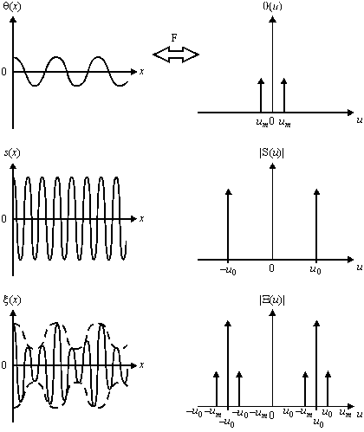
Рис. 2.1. Спектр АМ сигнала с гармонической модуляцией
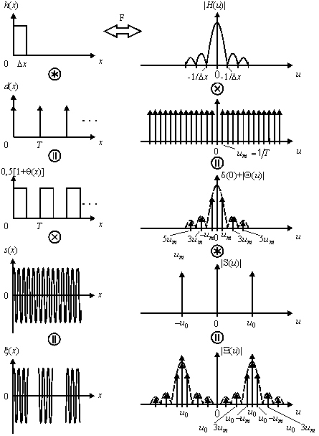
Рис. 2.10. Формирование спектра сигнала при амплитудной модуляции

ПОГРЕШНОСТИ И ДИАПАЗОН ИЗМЕРЕНИЙ
Диапазон измерений представляет собой область значений напряжения или тока, измеряемых прибором с нормированной погрешностью.

Для многопредельных приборов диапазон измерений указывают на каждом пределе с различной нормированной погрешностью. Наибольшее или наименьшее значение диапазона – предел измерений.

Переключение пределов измерений производится вручную или автоматически. Способность приборов работать при сигналах, превышающих предел измерения, называют их перегрузочной способностью. Перегрузочная способность современных цифровых вольтметров достигает 300%.

Погрешность измерений, является основной метрологической характеристикой прибора. Различают абсолютную, относительную и приведенную погрешности приборов.

Абсолютная погрешность определяется разностью между показанием прибора U_{п} и истинным значением измеряемого напряжения (или тока) U_{и} :
Абсолютная погрешность, взятая с обратным знаком, называется поправкой
Относительная погрешность определяется отношением абсолютной погрешности к истинному значению измеряемого напряжения U_{и} и выражается в процентах
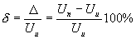
Относительная погрешность зависит от значения измеряемого напряжения и с уменьшением напряжения увеличивается.
Приведенная погрешность определяется отношением абсолютной погрешности к некоторому нормирующему значению U_{н} напряжения и выражается в процентах
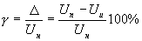
В качестве нормирующего напряжения принимают предельное значение шкалы приборов с односторонней шкалой или сумму предельных значений шкалы для приборов с двухсторонней шкалой. Приведенная погрешность не зависит от значения измеряемого напряжения.

Если погрешность измерения определяют при нормальных условиях применения прибора, то ее называют основной. Для нормальных условий применения нормируются величины, влияющие на результат измерения: температура, давление, влажность, напряжение питания, частота, внешние электрические и магнитные поля и др. Изменение этих влияющих величин приводит к появлению дополнительных погрешностей.

Вариация показания представляет собой наибольшую разность показаний прибора при одном и том же значении измеряемого напряжения и неизменных условиях применения. Обычно вариацию показаний определяют по формуле
где U₊ - измеренное значение напряжения при возрастании напряжения, U₋ - измеренное значение напряжения при убывании напряжения.
Вариация показаний характеризует степень устойчивости показаний прибора при одних и тех же условиях измерения одного и того же значения напряжения (или тока). Вариация показаний приближенно равна удвоенной основной погрешности.

Одной из основных характеристик приборов для измерения напряжения и тока является чувствительность. Под чувствительностью понимают отношение приращения выходной величина У к соответствующему приращении измеряемого напряжения или тока
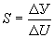
где выходная величина У - угловое или линейное перемещение указателя, цифровой отсчет или кодовый набор.

Для приборов с линейной шкалой чувствительность во всем диапазоне измерений' постоянна. Для приборов с нелинейной шкалой чувствительность зависит от значения измеряемого напряжения. Величина, обратная чувствительности,
называется постоянной прибора и определяет цену деления его шкалы, Цена деления цифровых приборов соответствует значению единицы младшего разряда.

ИНТЕРФЕЙС МЭК

- Для определения шины, по которой передается команда см. таблицу
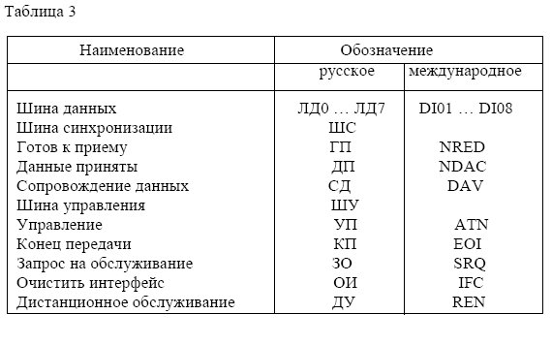
- Для интерфейса:
- контроллер – ЭВМ (процессор);
- источник – измерительные приборы (фазометр, частотомер и др.);
- приемник – генераторы.
3. Команды: ГП, ДП, СД, УП, ЗО, ОИ – двухпроводные; КП, ДУ – однопроводные.
4. По шине синхронизации передаются команды квинтирования;
по шине общего управления передаются команды управления;
по шине информационной передаются данные и др. информация.
5. Скорость передачи информации уменьшается с увеличением длины линии.

ОСЦИЛЛОГРАФ

- Скорость вращения дуги (эллипса) равна разности частот ∆ F.
- Период эволюции фигур равен 1/( F_{х}-F_{у}).
- Если подали сигнал на вход Х (развертка включена), а на У ничего не подали, будет горизонтальная прямая. Если развертка выключена, а на У подали любой сигнал, то будет вертикальная прямая.
- Канал Z (модулятор) служит только для управления яркостью луча.
- Размер луча регулируется напряжением на аноде ЭЛТ и определяет разрешающую способность осциллографа.
- При подключении:
А) резистора - параллельно – ничего не изменится;
- последовательно - амплитуда упадет.
Б) индуктивности – параллельно – завал АЧХ на низких частотах;
- последовательно – упадет амплитуда.
С) емкости – параллельно – завал АЧХ на высоких частотах (растяжение фронта и
среза импульса);
- последовательно для синусойды – упадет амплитуда;
- последовательно для импульса – скол плоской вершины.
7. Для стробоскопического осциллографа развертка осуществляется напряжением
медленной пилы (принцип растяжения временного масштаба). Длительность
быстрой пилы равна периоду сигнала.
- Для сигналов - малой скважности – непрерывная развертка;
- большой скважности – ждущая развертка;
- одиночных - однократная развертка.
9. Фигуры Лиссажу
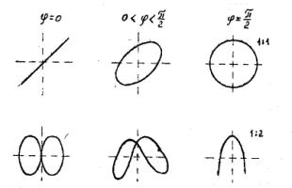
Рис. 6
Лежащая восьмерка – F_{x}/F_{y}=1/2
Связь между отношением частот и отношением числа пересечений определяется выражением
F_{x}/F_{y}=N_{y}/N_{x} | (9)
где f_{y}. и f_{x}.частоты сигналов, подводимых к вертикально и горизонтально отклоняющим пластинам осциллографа; N_{y} и N_{x} - наибольшее число пересечений кривых вертикальными и горизонтальными прямыми.
МОСТЫ

- Выбор моста для измерения сопротивления, емкости и индуктивности:
Суммы фаз в противоположных плечах равны.
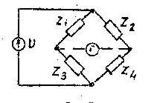
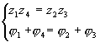
Для R φ=0, для С и L φ_{c}= - φ_{l}

- Q –метр при измерении добротности измеряет напряжение, а при измерении индуктивности обычно измеряет резонансную частоту.
Что такое добротность (Q) и как её измеряют?
Фактор Q или добротность катушки индуктивности обычно выражается как отношение её последовательного реактивного сопротивления к активному. Мы также можем выразить добротность конденсатора через отношение его последовательного реактивного сопротивления к активному, хотя конденсаторы, обычно, характеризуются фактором D или рассеянием, который является величиной обратной Q.
Настроенный контур при резонансе характеризуется величиной добротности (которая обозначается) Q. В этом случае, Q равна отношению реактивного сопротивления индуктивного или ёмкостного характера к полному последовательному сопротивлению потерь в резонансном контуре. Чем больше сопротивление потерь и ниже добротность Q, тем больше потери мощности на каждом цикле генерации в резонансном контуре и, отсюда, больше мощность, необходимая для возникновения генерации.
Другим способом добротность Q можно вывести так:
Q = fo/Δf, где fo - резонансная частота, Δf полоса по уровню - 3 дБ
(См. Примечание)
Порой мы употребляем выражение: “нагруженная добротность”, например, в случае контуров передатчика, и, в этом случае, активное сопротивление для расчёта величины добротности (Q) является величиной последовательного активного сопротивления ненагруженного резонансного контура плюс дополнительное активное сопротивление потерь, отражённое, в свою очередь, обратно в контур из связанной с ним нагрузки.
Существуют и другие способы выражения Q. Добротность может быть выражена как отношение эквивалентного параллельного (контуру) активного сопротивления к реактивному сопротивлению индуктивного или ёмкостного характера. Последовательное сопротивление потерь может быть преобразовано в эквивалентное параллельное сопротивление по следующей формуле:
R(shunt) = R (series). (Q² + 1)
Наконец, Q или добротность резонансного контура равна фактору увеличения напряжения и Q может также быть выражена отношением напряжения, развиваемого на реактивных элементах к напряжению, поданному последовательно с контуром, для получения действующего напряжения. Для измерения добротности, Q-метры используют, именно, этот принцип.
Основная схема Q-метра показана на Рис. 1. Выходные зажимы служат для подключения испытуемых индуктивностей (Lx), которые в схеме контура на резонансную частоту настраиваются с помощью КПЕ (C). Зажимы также предусмотрены и для дополнительного подключения емкостей (Cx), если это необходимо. Резонансный контур возбуждается от перестраиваемого источника сигнала, который развивает напряжение на резисторе, включенном последовательно с контуром. Резистор должен иметь малое, по сравнению с сопротивлением потерь измеряемых компонентов, сопротивление, такое, чтобы им можно было пренебречь. Необходимая величина сопротивления составляет малую долю Ома. Измерения производятся для установления величины подводимого напряжения переменного тока на последовательно включенном резисторе и величины выходного переменного напряжения на зажимах КПЕ настройки. Для измерения на выходе необходимо применять схему с высоким входным импедансом, чтобы не нагружать резонансный контур измерительной схемой.
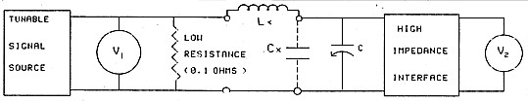
Рис. 1. Структурная схема Q-метра.
При резонансе Lx и Cx, Q = V2/V1
*Измеритель V2 откалиброван для считывания напряжения на конденсаторе С.
Добротность измеряется при настройке генератора сигналов и/или установке КПЕ настройки прибора в положение резонанса контура, соответствующее максимальному выходному напряжению. Добротность Q рассчитывается как отношение выходного напряжения на резонансном контуре к напряжению, поданному на него. На практике, уровень источника сигнала (генератора сигнала) настраивается на калибрационную точку по шкале измерителя, который измеряет приложенное напряжение, а Q прямо считывается с калиброванной шкалы прибора измеряющего выходное напряжение контура.
Некоторые применения Q-метра
Q-метр может быть применён для многих целей. Как следует из его названия, он может применяться для измерения добротности Q и обычно применяется при измерении добротности катушек индуктивности. Поскольку внутренний конденсатор имеет воздушный диэлектрик, его сопротивление потерь ничтожно по сравнению с таковым у катушек индуктивности и поэтому добротность измеряется у них. Конденсатор настройки (C) Q-метра имеет градуированную шкалу в пикофарадах (пФ), так что в союзе с калиброванным сигнал - генератором, с которого напряжение для производства измерений подаётся на Q-метр, может быть определено и значение индуктивности (Lx). Колебательный контур просто настраивается в резонанс на частоту сигнал-генератора или изменением частоты последнего или/и с помощью КПЕ в Q-метре (или внешнего в контуре) по максимуму напряжения, который регистрируется на измерителе прибора, искомая индуктивность (Lx) затем высчитывается по известной формуле:
Lx = 1/4π²f²C
Если взять L, мкГн, C, пФ и f, МГц, то формула превратится в:
25330/f²C
ВОЛЬТМЕТРЫ

- ПИКОВЫЕ ВОЛЬТМЕТРЫ:
- показание в пиковых значениях равно амплитуде (1/2 размаха) синусойды или амплитуде импульса;
- показание в среднеквадратических значениях для синусойды или импульсов равно амплитуда/√2 (или умножить на 0,707).

- СРЕДНЕВЫПРЯМЛЕННЫЕ ВОЛЬТМЕТРЫ:
- показание в средневыпрямленных значениях для импульсов равно амплитуда делить на скважность;
- показание в средневыпрямленных значениях для синусойды равно амплитуда делить на 1,57;
- показание в среднеквадратических значениях для импульсов равно амплитуда делить на скважность и умножить на 1,11;

- КВАДРАТИЧНЫЕ ВОЛЬТМЕТРЫ:
- показание для импульсов равно √(амплитуда²/скважность)
- показание для синусойды равно амплитуда/√2 (или умножить на 0,707).

Среднее значение периодического напряжения определяют по формуле
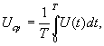
где Т - период напряжения, u(t) - мгновенное значение напряжения.
Средневыпрямленное значение напряжения определяется средним значением модуля напряжения
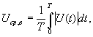
Среднеквадратическое (действующее) значение напряжения равно
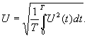
Связь между амплитудным, средним (или средневыпрямленным) и действующим значениями напряжения устанавливают при помощи специальных коэффициентов амплитуды, форма и усреднения. Коэффициент амплитуды устанавливает соотношение между амплитудным (пиковым) и действующим значениями напряжения
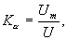
коэффициент формы - между действующим и средним значениями
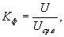
а коэффициент усреднения - между амплитудным и средним значениями
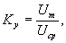
Коэффициенты амплитуды, формы и усреднения связаны зависимости
и лишь в первом приближении характеризуют форму кривой напряжения.
При этом для любого периодического напряжения имеет место неравенств ,которое для напряжения симметричной прямоугольной формы переходит в равенство .
Значения коэффициентов амплитуды, формы и усреднения для некоторых форм напряжения приведены в табл. 1.
Таблица 1
Форма напряжения | Коэффициент
Форма напряжения | К_{а} | K_{ф} | K_{у}
Синусоидальная |  | 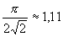 | 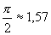
Прямоугольная | 1,00 | 1,00 | 1,00
Треугольная |  | 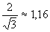 | 2,00
В большинстве случаев шкала вольтметра градуируется по действующему значению синусоидального напряжения так, что при измерении несинусоидального напряжения обуславливает наличие дополнительной погрешности из-за отклонения формы измеряемого напряжения от синусоидальной. При измерении несинусоидального напряжения в показания вольтметра должна быть внесена поправка и действующее значение несинусоидального напряжения вычисляют по формуле
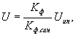
где К_{ф} - коэффициент формы измеряемого напряжения; К_{ф.син} - 1,11 - коэффициент формы синусоидального напряжения; U_{ип} - показания прибора.

